|  |  |  |
| --- | --- | --- |
|  | **ТАМОЖЕННЫЙ СОЮЗ**  **ДЕКЛАРАЦИЯ О СООТВЕТСТВИИ** |  |

**Заявитель** Общество с ограниченной ответственностью "НАТИМПОРТ". ОГРН: 1147847071877.

Место нахождения и фактический адрес: 196210, город Санкт-Петербург, улица Внуковская, дом 2, Литер А, офис В402, Российская Федерация. Телефон: +78123185711. Факс: +78123185711. Адрес электронной почты: natimport@mail.ru.

**в лице** Генерального директора Будучьян Наталии Владимировны

**заявляет, что** Орехоплодные культурыс маркировкой "Shamsolhodaei": ядра фисташки очищенные и неочищенные. Упаковка: картонные коробки без вкладышей и с вкладышами из полимерных и комбинированных материалов, массой нетто от 0,2 до 50 кг. Продукция изготовлена в соответствии с требованиями ТР ТС 021/2011 "О безопасности пищевой продукции", маркировка соответствует ТР ТС 022/2011 "Пищевая продукция в части её маркировки", ТР ТС 005/2011 "О безопасности упаковки"

**изготовитель** "Shamsolhodaei"

Место нахождения и фактический адрес: 1TH Floor, Nakhl Bldg, 17TH Bucharest Argentine SQR. P.O. BOX: 15875-7783 Tehran, Iran, Исламская Республика Иран

|  |  |
| --- | --- |
| **код ТН ВЭД ТС** | 0802 51 000 0 |

Серийный выпуск.

**соответствует требованиям**

ТР ТС 021/2011 "О безопасности пищевой продукции"

ТР ТС 022/2011 "Пищевая продукция в части ее маркировки"

ТР ТС 005/2011 "О безопасности упаковки"

**Декларация о соответствии принята на основании**

Протокол испытаний № № 023-103 от 18.01.2016 года, Испытательный центр НП "МИНЭКС-ТЕСТ", аттестат аккредитации №RA RU.0001.21ПС30, адрес: 143050, Московская область, Одинцовский район, рабочий поселок Большие Вяземы, улица Институт, владение 5, строение 2

**Дополнительная информация**

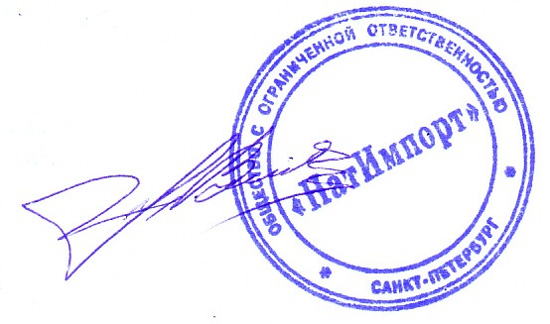Условия хранения продукции в соответствии с требованиями ТР ТС 021/2011 "О безопасности пищевой продукции", ТР ТС 022/2011 "Пищевая продукция в части ее маркировки", ТР ТС 005/2011 "О безопасности упаковки". Срок хранения (годности) указан в прилагаемой к продукции товаросопроводительной документации и/или на упаковке каждой единице продукции.

**Декларация о соответствии действительна с даты регистрации по** 17.01.2018 **включительно.**

Будучьян Наталия Владимировна

(подпись) (инициалы и фамилия руководителя организации-заявителя или физического лица, зарегистрированного в качестве

индивидуального предпринимателя)

**М.П.**

**Cведения о регистрации декларации о соответствии:**

**Регистрационный номер декларации о соответствии: ТС №** RU Д-IR.МН08.В.08910

**Дата регистрации декларации о соответствии** 18.01.2016